今日动态

2024.4.8 晴
天气转凉，孩子们还是能早早的来到幼儿园，今天我班来了26人，孩子们，都棒棒哒！

早晨入园篇
分享内容 | 分享过程
活动目标：自主入园，能和老师打招呼，寻找抽屉标记放好物品并自己绕水杯。  其中胡立超、吴黄泽熙、张恩泽、张宥妍、熊诺一、万语新、张皓玥、赵悦浠、左翊彤、陆雨彤、袁铭菲、袁铭翔、万卓桉、张辰逸、王彦钦、刘书宇、陈仲锦、任蒋星、杨云聪、何旻俊、周梓钧、沈俊儒、何旻俊等小朋友能自己绕好水杯并放好物品。其中左悠、袁铭菲、袁铭翔、万卓桉、张辰逸、王彦钦、居安、朱念怡、万语新、胡立超、仲浩轩等小朋友能主动和老师打招呼！ | 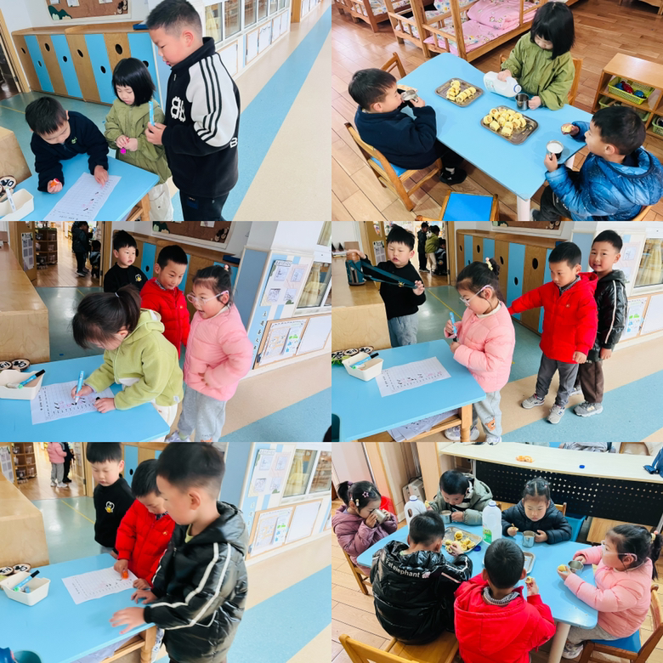

区域游戏篇
分享内容 | 分享过程
今天我们玩的区域游戏，其中陆雨彤、张辰逸、林语晨、王彦钦、仲浩轩、刘书宇、何旻俊、陈仲锦、任蒋星、杨云聪、周梓钧、胡立超、吴黄泽熙、熊诺一、万语新、左悠、朱念怡、赵悦浠、左翊彤、居安、张宥妍、袁铭菲、袁铭翔等小朋友能遵守游戏规则，其中杨云聪、张恩泽、左悠、朱念怡、赵悦浠、胡立超、吴黄泽熙、居安、沈俊儒、何旻俊等小朋友能能友好合作游戏。 | 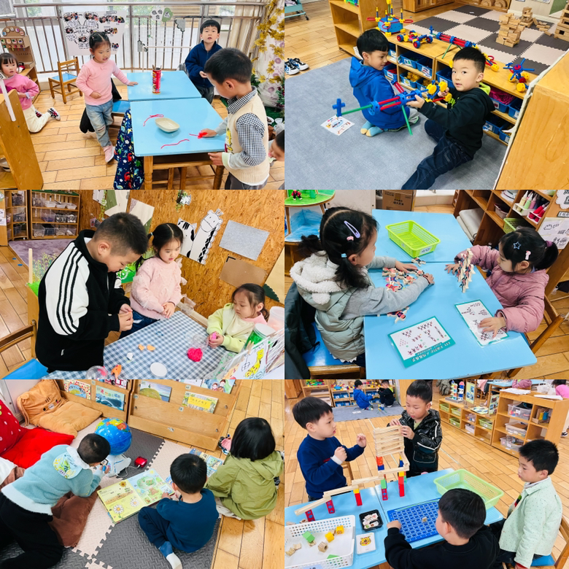

午餐篇

分享内容 | 分享过程
活动目标：  1.通过让孩子们自主取餐、进餐，培养幼儿的生活自理能力。  2.锻炼手部肌肉灵活性、手眼协调能力和平衡能力。  3.学会正确的、文明的进餐，养成“吃多少、打多少”爱惜粮食的良好品质。  其中熊诺一、万语新、朱念怡、左翊彤、赵悦浠、陆雨彤、袁铭菲、袁铭翔、周梓钧、胡立超、吴黄泽熙、居安、张恩泽、沈俊儒、何旻俊等小朋友能自主文明用餐，整做光盘小达人！其中林语晨、杨云聪、陈昭晖、万卓桉、张辰逸、王彦钦、仲浩轩、刘书宇、陈仲锦、任蒋星、张宥妍、张皓玥、左悠等小朋友能遵守班级公约安静用餐，棒棒哒！ | 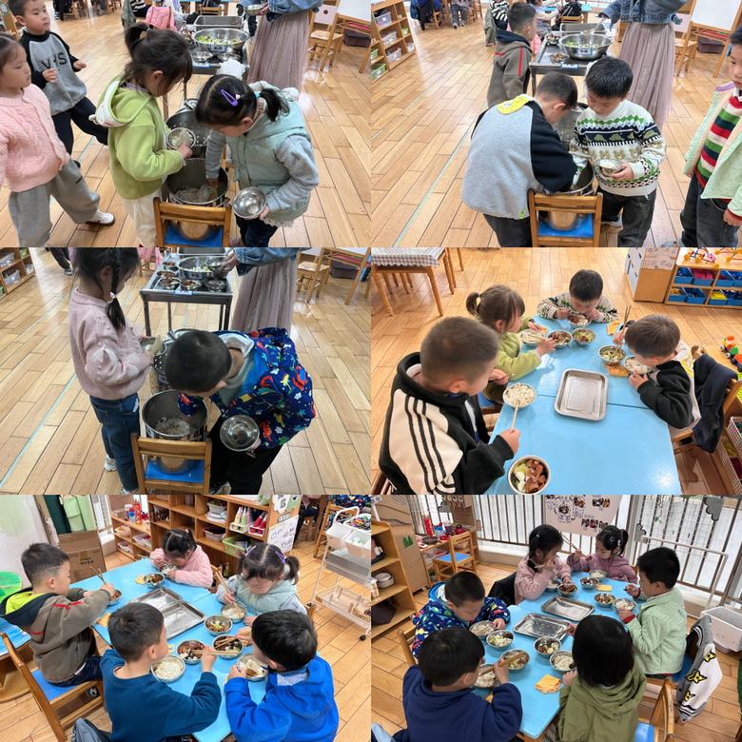
美术:春天的蝴蝶
分享内容 | 分享过程
其中左悠、朱念怡、张皓玥、赵悦浠、左翊彤、杨云聪、陆雨彤、万卓桉、张辰逸、居安能合理布局画面，感受蝴蝶的动态美。  其中刘书宇、袁铭菲、袁铭翔、陈仲锦、任蒋星、杨云聪、周梓钧、胡立超、陈昭晖、黄泽熙、任贞臻、张宥妍、熊诺一、万语新、林语晨、张恩泽、沈俊儒、何旻俊等小朋友能用较流畅的线条勾画出蝴蝶的外形特征并用简单的图案进行装饰。 | 